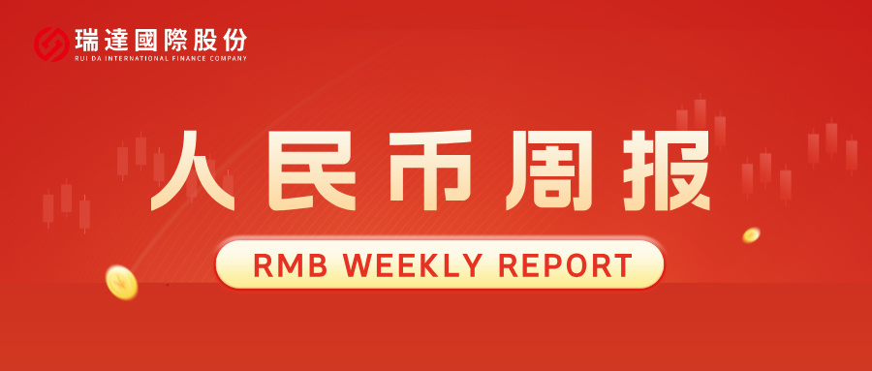
- 上周行情回顾
周五（5月15日）美元兑人民币中间价报6.8415，调升14个基点，累计调降87个基点。港交所美元兑人民币期货主力合约CUSF2606收涨0.13%，新交所美元兑离岸人民币期货主力合约UCM26收涨0.01%。
美元兑在岸人民币收报6.8052，美元兑离岸人民币收报6.8141，在当周分别上涨0.2%和上涨0.26%。欧元兑人民币报7.9210、英镑兑人民币报9.0776、日元兑人民币报4.2946、澳元兑人民币报4.8725，在当周分别跌1.07%、跌2.00%、跌1.11%和跌1.03%。
上周央行公开市场累计进行了25亿元7天期逆回购操作，当周央行公开市场有525亿元逆回购到期，因此净投放510亿元。
- 消息回顾
1、中国商务部新闻发言人就中美经贸磋商初步成果答记者问称，目前，双方在经贸领域达成的初步成果主要有以下几方面：一是双方继续落实好前期磋商成果，并就有关关税安排形成积极共识。二是双方同意成立贸易理事会和投资理事会，讨论双方贸易投资领域各自关切。双方将通过贸易理事会讨论有关产品降税等问题，原则同意对同等规模的各自关注产品降税。三是双方将解决或实质性推动解决部分农产品非关税壁垒和市场准入问题。四是双方同意通过一定范围产品的相互降税等安排，推动扩大包括农产品在内等领域的双向贸易。五是双方就中方向美方采购飞机以及美方保障飞机发动机、零部件对华供应等达成有关安排，同意继续推进相关领域合作。
2、我国离境退税2.0版政策正式上线。商务部等六部门发布《关于加力优化离境退税措施扩大入境消费的通知》，提出提升退税商店覆盖率、实行小额抽检制、优化“即买即退”服务等8条具体措施。自2026年7月1日起，对退税销售额1万元以下的退税申请单，按一定比例随机抽取进行实物验核；允许海关、代理机构对退税申请单、退税物品销售发票进行线上确认并办理退税，实现退税全流程无纸化办理。
3、伊朗总统佩泽希齐扬表示，霍尔木兹海峡不安定局势结束后，航运通行将恢复正常。伊朗议会国家安全委员会主席阿齐兹表示，在维护国家主权和保障国际贸易安全的框架下，伊朗已制定一套专业的霍尔木兹海峡航线交通管理机制，并将于近期正式公布。该机制仅对与伊朗合作的商船和相关方开放。伊朗将收取必要的费用，作为其通过该机制提供的专业服务的交换。该航线将继续对美国“自由计划”参与者关闭。
4、消息人士称，伊朗已通过巴基斯坦将包含14点的最新谈判文本转交美方，核心内容为“结束战争”相关议题。接近美谈判团队的消息人士表示，美国已在其新文本中接受解除对伊朗的石油制裁，并已提议在达成最终谅解之前，暂停美国财政部海外资产控制办公室的相关制裁。美国总统特朗普表示，不考虑向伊朗作出任何让步。
- 相关图表
图表 1 美元兑人民币中间价
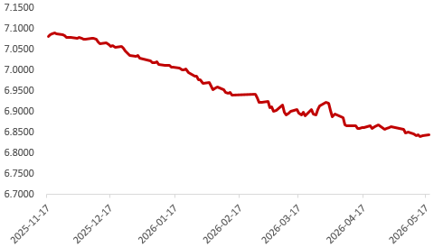
资料来源：iFinD，瑞达国际
图表 2 港交所美元兑人民币期货CUS主连收盘价
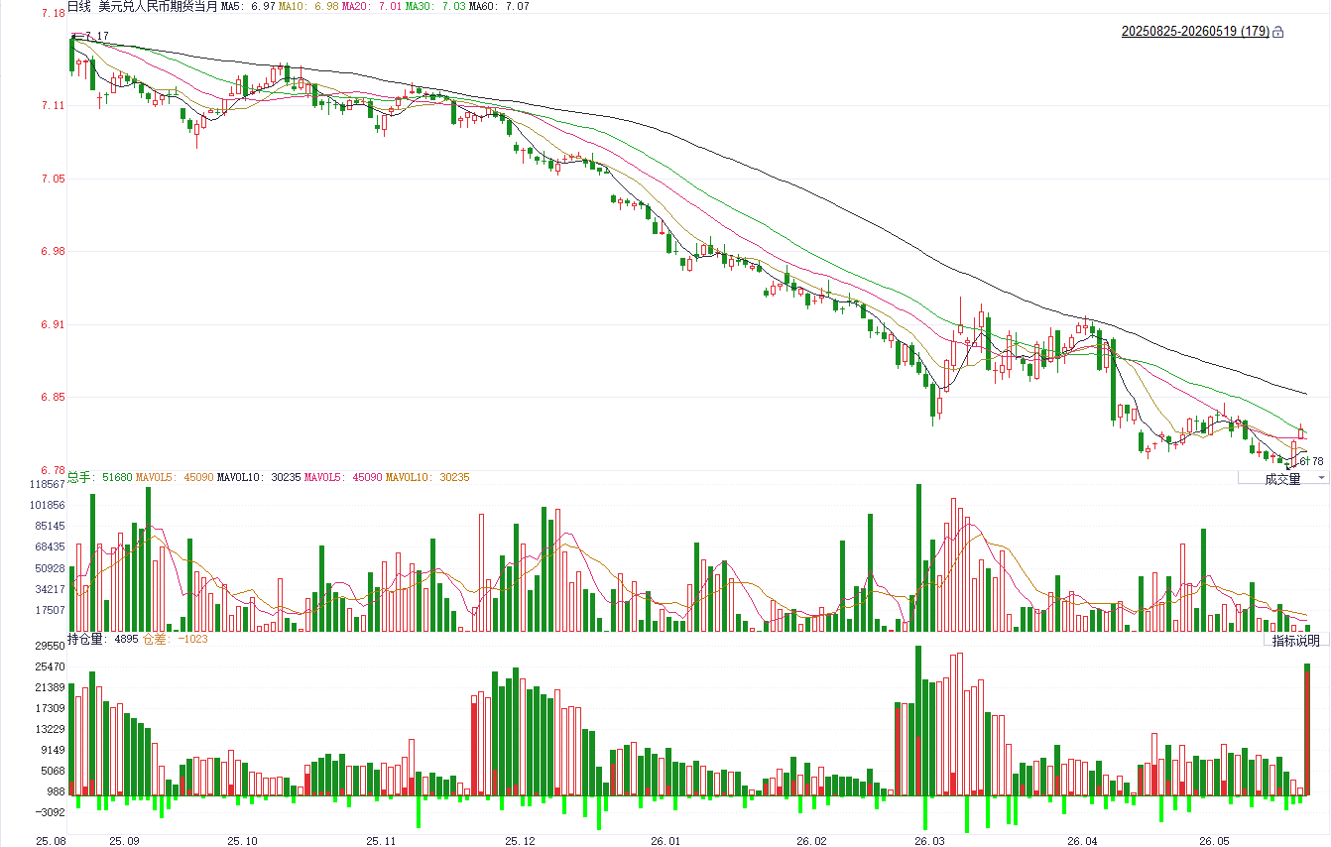
资料来源：iFinD，瑞达国际
图表 3 港交所美元兑人民币期货CUS涨跌幅（%）
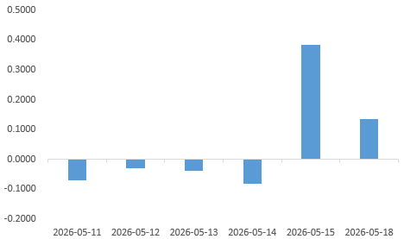
资料来源：iFinD，瑞达国际
图表 4 新交所美元兑人民币期货UC主连收盘价
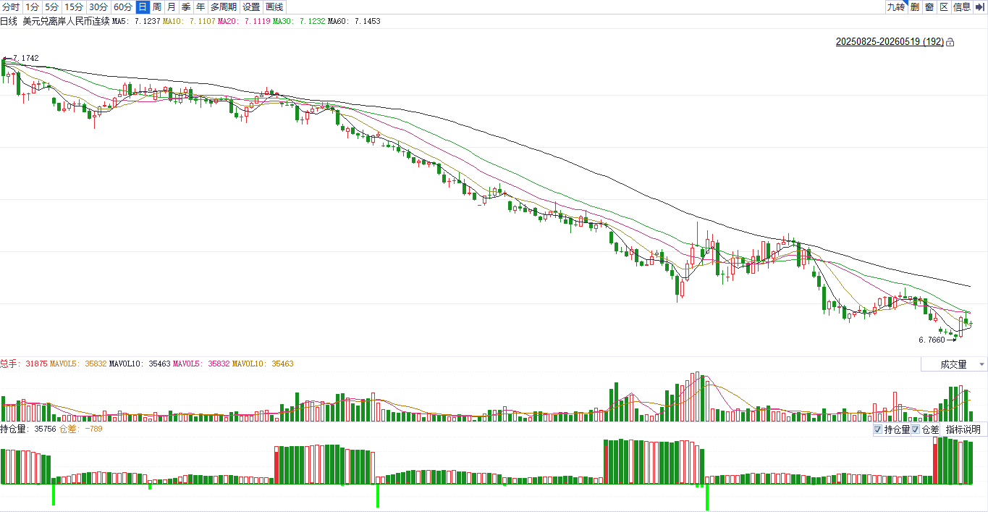
资料来源：iFinD，瑞达国际
图表 5 新交所美元兑人民币期货UC涨跌幅（%）
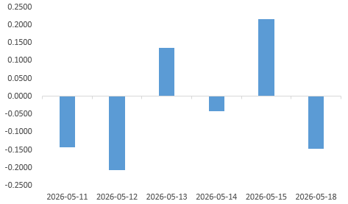
资料来源：iFinD，瑞达国际
图表 6 在岸、离岸人民币及价差

资料来源：iFinD，瑞达国际
- 后市展望
美国4月CPI同比升至3.8%，PPI同比攀升至6%，核心PPI升至5.2%，能源与运输成本上行推动价格压力逐步扩散，市场继续收窄联储年内降息预期。4月非农虽较前值放缓但仍超出市场预期，初请失业金人数历史低位运行，美劳动力市场韧性犹存。地缘层面，美伊停火谈判进展有限，避险资金回流进一步支撑美元。展望后市，美元短期仍受鹰派联储预期与地缘风险支撑，但市场对尾部风险定价已有所钝化，叠加财政扩张下美元信用弱化叙事延续，美元上方仍存在一定阻力。
国内端，4月我国官方制造业PMI录得50.3，景气水平连续两个月高于临界点，产需两端继续扩张。具体来看，生产指数和新订单指数分别为51.5和50.6，制造业企业生产和市场需求保持扩张，但需求端扩张速度有所收敛。生产经营活动预期指数为54.5，反映制造业企业对节后市场发展信心有所增强；4月我国出口同比14.1%，维持超预期上涨，发达国家制造业PMI均有所改善，从而带动外需回暖，刺激我国出口。随着美伊谈判持续进行，堆积订单料逐步释放，2026年我国出口料将保持较高增速。整体来看，地缘局势动荡未定导致避险情绪反复，市场聚焦美伊谈判进程，人民币兑美元汇率波动持续加剧，料维持宽幅震荡趋势。

△ 免责声明
此报告由瑞达国际所编制。本报告采用之资料及意见均相信可靠及准确，但本公司并不对各分析或有关资料之可靠性及准确性作出全面性保证。本报告只供客户或读者作参考之用，客户或读者不应完全依靠本报告内容作为投资准则。
本报告之资料及意见如有任何更改，恕不另行通知。本报告并非及并无意图构成任何作价或招揽进行买卖本报告 提及的商品。本公司不会对任何因依靠本报告作出任何买卖而引致之任何损失承担任何责任。



24小时客服电话： 00852 - 25342000/86 - 13603059885
24小时传真电话： 00852 - 25632368
客服邮箱： cs@ruida- int . com
客服QQ： 203195058/2938472186
网址：www. ruida- int . com
地址: 香港湾仔菲林明道8号大同大厦17楼05 - 06室

